界面流程：

底下这一张是最开始的界面，用户选择“开始游戏”后进入创建角色页面，默认是单机模式。

初始界面：

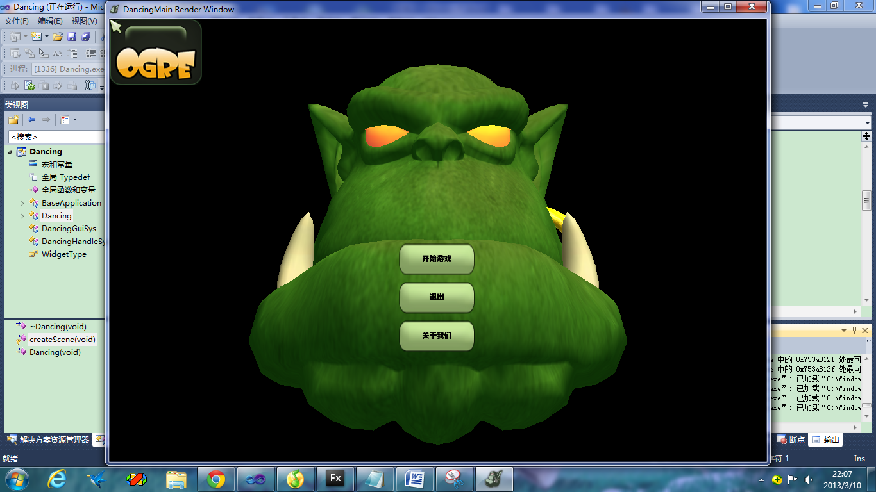

用户选择“关于我们”按钮后，显示如下界面：

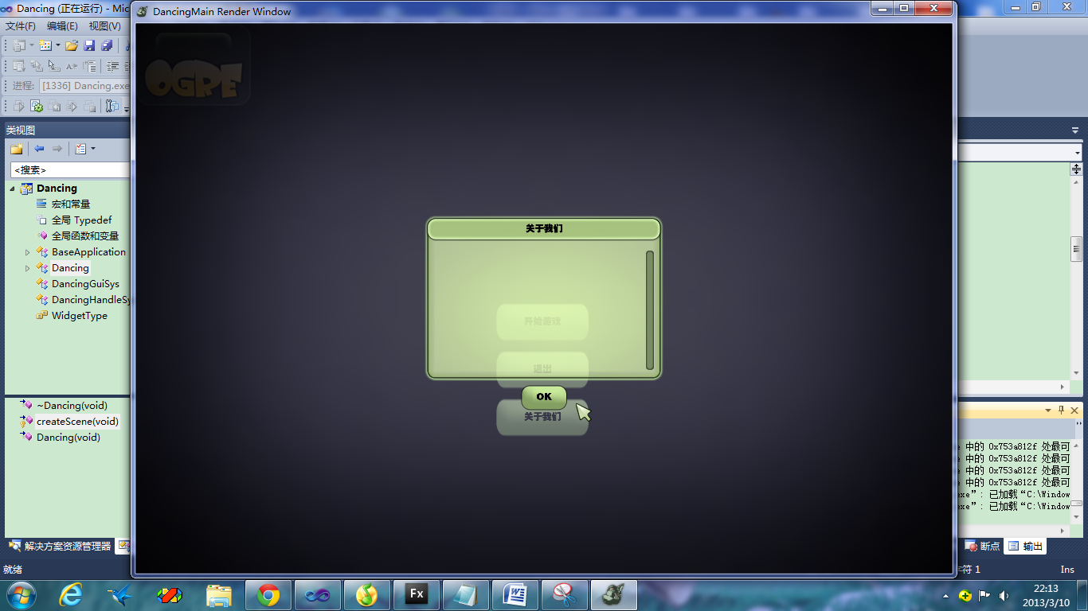

用户选择“开始游戏”后进入角色创建（默认单机模式），用户在以下界面中对角色进行相应选择和设置，游戏模式也可以选择。

单机模式：

创建角色

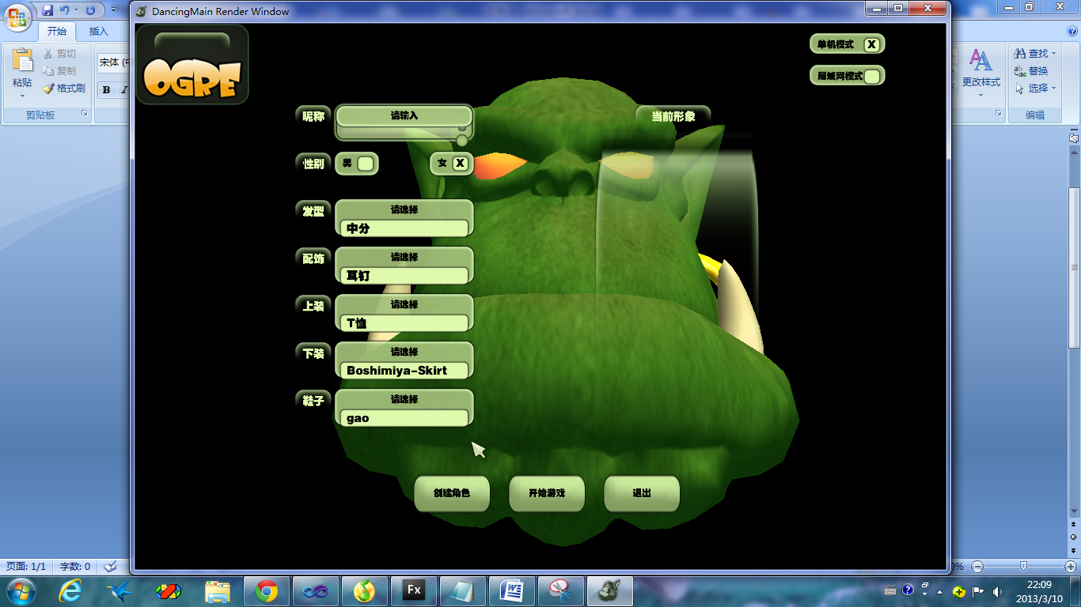

点击“创建角色”后，进入游戏设定界面：

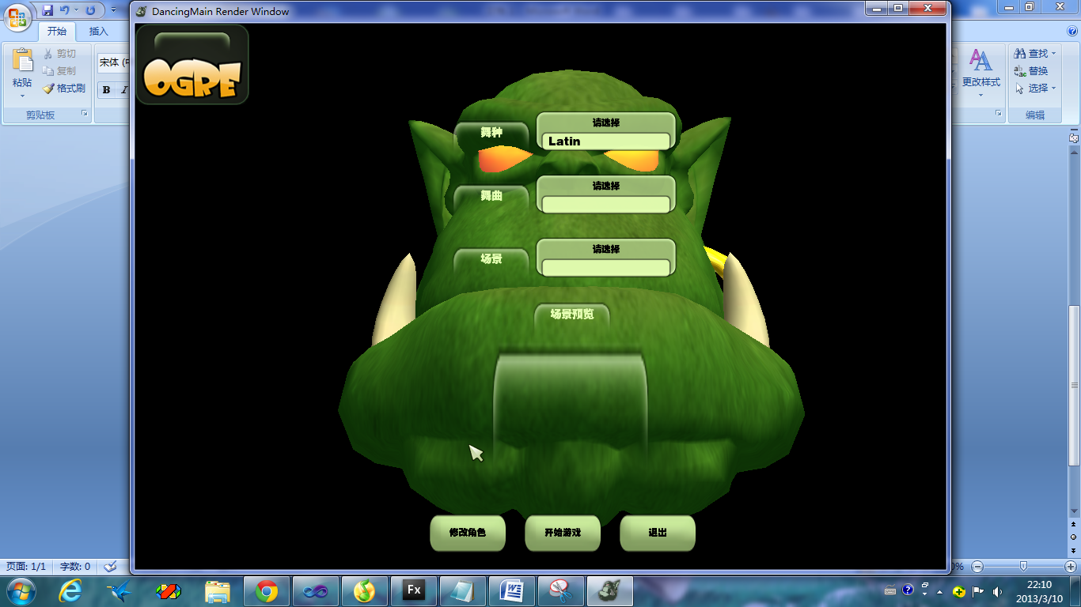

局域网模式：

创建角色

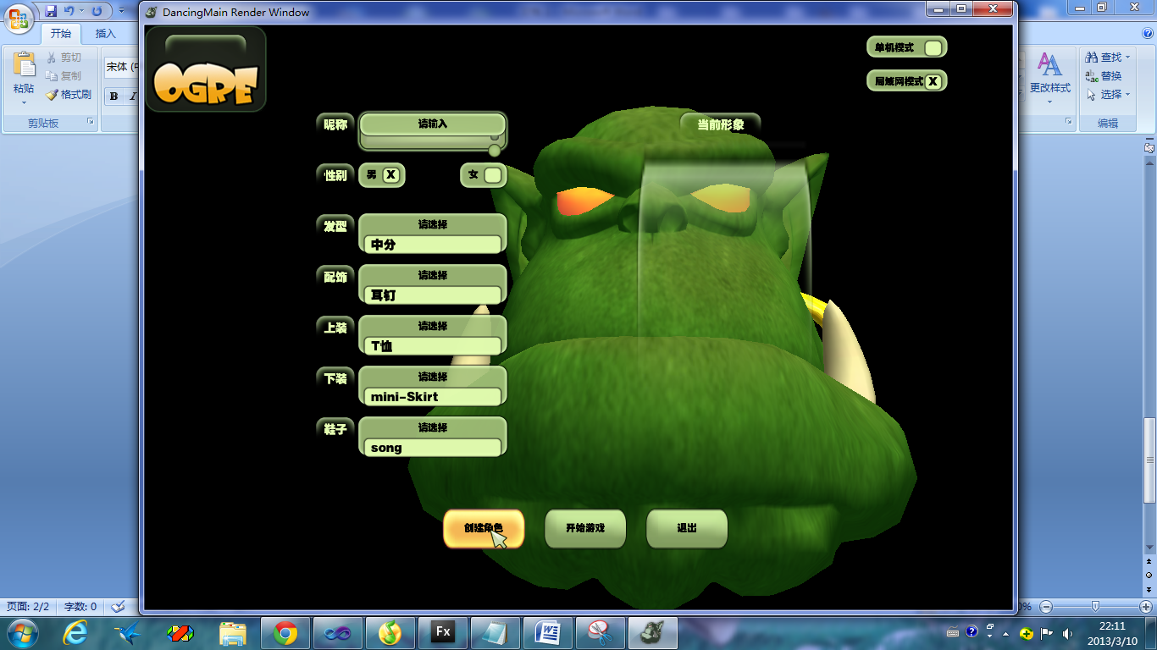

点击“创建角色”后，进入选择房间或创建房间的界面，用户进行相应操作

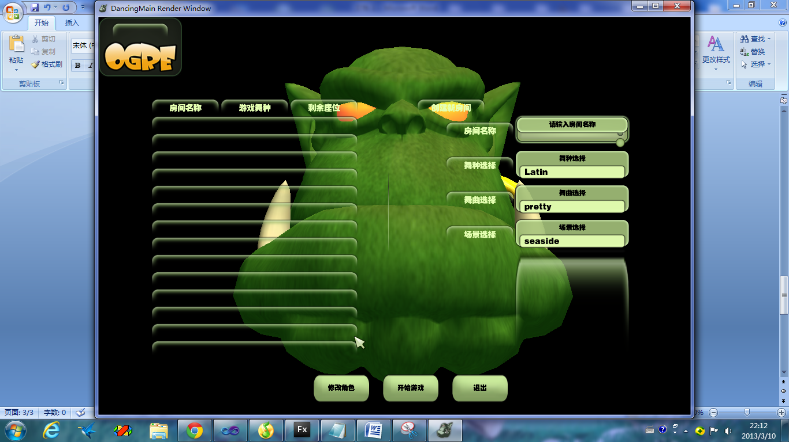

不管从哪一步进入开始游戏，都进入游戏开始界面：

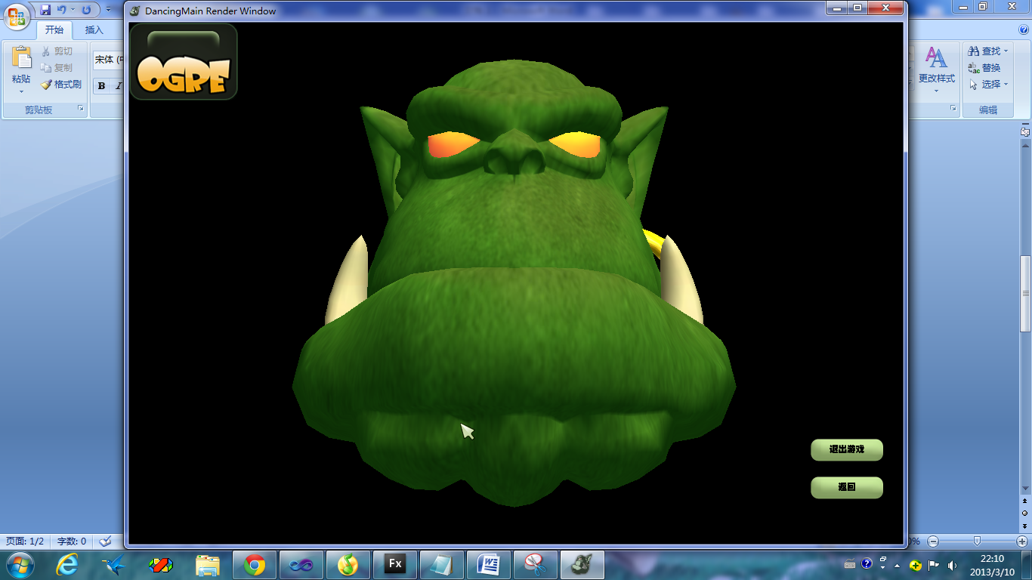

用户从任何界面选择“退出”按钮后，游戏正常关闭。

不同界面之间均可以互相切换：

单机模式：

创建角色--------开始游戏（默认游戏设置选项）

创建角色--------设置游戏

创建角色--------退出游戏

设置游戏--------修改角色（创建角色）

设置游戏--------开始游戏

设置游戏--------退出游戏

开始游戏---------设置游戏

开始游戏---------退出游戏

局域网模式：

创建角色--------开始游戏（默认选择房间）

创建角色--------创建或选择已存在房间

创建角色--------退出游戏

创建或选择已存在房间-------修改角色（创建角色）

创建或选择已存在房间-------开始游戏

创建或选择已存在房间--------退出游戏

开始游戏---------创建或选择已存在房间

开始游戏---------退出游戏